П А С П О Р Т

КОМПАКТНАЯ

ВОЗДУШНО - ТЕПЛОВАЯ

ЗАВЕСА КЭВ-ПW

Серия

500 W

700 W



ТУ 4864-031-54365100-2011
Санкт-Петербург

12/13

Убедительно просим Вас перед вводом
изделия в эксплуатацию внимательно
изучить данный Паспорт!

Ваши замечания и предложения присылайте по адресу:
195279, Санкт- Петербург, а /я 132, шоссе Революции, 90

Тел.: (812) 301-99-40, тел./факс: (812) 327-63-82
Сервис-центр: (812) 493-35-98

www.teplomash.ru
1. НАЗНАЧЕНИЕ

1.1 Компактные воздушно-тепловые завесы КЭВ-140П5110W, КЭВ-200П5120W, КЭВ-125П5050W, КЭВ-175П5060W, КЭВ-170П7010W, КЭВ-230П7020W (далее – завеса) предназначены для защиты открытого проема (двери, ворота) от проникновения холодного наружного воздуха внутрь здания путем создания струйной воздушной преграды.
1.2 Завеса имеет водяной источник тепла и рассчитана для работы, как в периодическом, так и в непрерывном режиме. При относительно редком открывании ворот может использоваться как дополнительный источник тепла в помещениях.
1.3 Завесы не предназначены для защиты проемов в автомойках и других помещениях, в воздухе которых присутствует капельная влага, туман (см.п.2.2).

2. УСЛОВИЯ ЭКСПЛУАТАЦИИ

2.1 Температура окружающего воздуха в помещении -10….+40 °С
Относительная влажность при температуре +25 °С, не более 80%
Отрицательная температура воздуха в помещении допускается только при наличии неперекрываемого потока горячей воды через завесу (п.4.9) и отсутствии воздушных пробок в воздухонагревателе (п. 7.13-7.14).
2.2 Требования к воздуху помещения, в котором эксплуатируется завеса:
- содержание пыли и других твердых примесей не более 10 мг/м³;
- не допускается присутствие в воздухе капельной влаги; веществ, агрессивных по отношению к углеродистым сталям, алюминию и меди (кислоты, щелочи), липких либо волокнистых веществ (смолы, технические или естественные волокна и пр.).
2.3 Качество питающей воды должно соответствовать ГОСТ 20995-75 и СНиП II-36-76.
2.4 Завесы предназначены для эксплуатации в помещениях класса взрывоопасной зоны не выше ВIII (ПУЭ, раздел 7).

3.ТЕХНИЧЕСКИЕ ХАРАКТЕРИСТИКИ

3.1 Технические характеристики приведены в таблице 1, тепловые характеристики приведены в таблице 2, гидравлические характеристики приведены на рис. 1.
3.2 Рабочее давление воды в воздухонагревателе до 1,2 МПа, пробное давление 3,2 МПа, максимальная температура воды 150 °С.
3.3 Подключение к однофазной сети 220В/50Гц.
3.4 Класс защиты от поражения электротоком 1.
3.5 Степень защиты, обеспечиваемая оболочкой – IP21.
3.6 Драгоценные металлы отсутствуют.

Таблица 1. Технические характеристики завес
Модель завесы | КЭВ-140П5110W | КЭВ-200П5120W | КЭВ-125П5050W
Расход воздуха, м³/час | 3200/4800/7500 | 4800/7200/10000 | 3100/4000/6100
Скорость воздуха на выходе из сопла, м/с | 14,3 | 14,2 | 12
Эффективная длина струи, м | 6 | 6 | 7
Габаритные размеры, мм | 1520x735x535  (1580x750x605)* | 2020x735x535  (2080x750x605)* | 1525x770x650  (1525x800x705)*
Масса (без воды), кг | 95 | 129 | 77
Максимальный ток, А | 10 | 15 | 2
Потребляемая мощность двигателей, Вт | 1950 | 2900 | 920
Звуковое давление на расстоянии 5м, дБ(А) | 65 | 67 | 63
Количество завес, подключаемых  к одному пульту управления, шт | 10 | 10 | 10
Модель завесы | КЭВ-175П5060W | КЭВ-170П7010W | КЭВ-230П7020W
Расход воздуха, м³/час | 4300/5300/8500 | 4900/6300/9800 | 4300/5300/8500
Скорость воздуха на выходе из сопла, м/с | 12 | 12 | 12
Эффективная длина струи**, м | 7 | 7 | 7
Габаритные размеры*, мм | 2030x705x650  (1525x800x705)* | 1525x770x650  (1525x800x705)* | 2030x770x650  (1525x800x705)*
Масса (без воды), кг | 102 | 85 | 120
Максимальный ток, А | 3 | 2,7 | 4
Потребляемая мощность двигателей, Вт | 1350 | 1400 | 2100
Звуковое давление на расстоянии 5м, дБ(А) | 65 | 65 | 67
Количество завес, подключаемых  к одному пульту управления, шт | 10 | 10 | 10
* - с учетом крепления и патрубков теплообменника
** - эффективная длина струи может служить оценкой допустимой высоты установки верхней завесы или ширины (полуширины) проема боковой завесы только для «мягких» наружных условий (t_{н} ≥0⁰С, ветер 1м/с) и сбалансированной приточно-вытяжной вентиляции. Любое ужесточение условий уменьшает эффективную длину струи (см. п.4.1)

Таблица 2. Тепловые характеристики завес при температуре воздуха в помещении +15 °С

КЭВ-140П5110W
Температура воды на входе/выходе, °С | 150/70 | 130/70 | 105/70 | 95/70 | 80/60 | 60/40
Тепловая мощность, кВт  макс./мин. Расход воздуха | 85,3/54,0 | 80,3/50,7 | 74,0/46,4 | 71,5/44,6 | 57,5/35,8 | 31,0/18,8
Подогрев воздуха, °С  макс./мин. расход воздуха | 39/50 | 37/47 | 34/43 | 33/41 | 26/33 | 14/17
Расход воды, л/с  макс./мин. расход воздуха | 0,29/0,18 | 0,36/0,23 | 0,57/0,36 | 0,77/0,48 | 0,77/0,48 | 0,41/0,25

КЭВ-200П5120W
Температура воды на входе/выходе, °С | 150/70 | 130/70 | 105/70 | 95/70 | 80/60 | 60/40
Тепловая мощность, кВт  макс./мин. расход воздуха | 134,4/85,9 | 125,0/79,4 | 112,9/71,0 | 107,9/67,5 | 87,1/54,5 | 49,7/31,1
Подогрев воздуха, °С  макс./мин. расход воздуха | 41/53 | 38/49 | 35/44 | 33/41 | 27/33 | 15/19
Расход воды, л/с  макс./мин. расход воздуха | 0,46/0,29 | 0,57/0,36 | 0,87/0,55 | 1,17/0,73 | 1,17/0,73 | 0,66/0,41

КЭВ-125П5050W
Температура воды на входе/выходе, °С | 150/70 | 130/70 | 105/70 | 95/70 | 80/60 | 60/40
Тепловая мощность, кВт  макс./мин. расход воздуха | 67,0/41,6 | 63,8/40,0 | 60,0/37,8 | 58,5/36,9 | 47,1/29,6 | 24,2/12,7
Подогрев воздуха, °С  макс./мин. расход воздуха | 32/40 | 31/38 | 29/36 | 28/35 | 23/28 | 12/12
Расход воды, л/с  макс./мин. расход воздуха | 0,23/0,14 | 0,29/0,18 | 0,46/0,29 | 0,63/0,40 | 0,63/0,40 | 0,32/0,17

КЭВ-175П5060W
Температура воды на входе/выходе, °С | 150/70 | 130/70 | 105/70 | 95/70 | 80/60 | 60/40
Тепловая мощность, кВт  макс./мин. расход воздуха | 102,0/64,2 | 95,6/60,2 | 87,7/55,2 | 84,6/53,1 | 68,3/42,9 | 38,0/23,5
Подогрев воздуха, °С  макс./мин. расход воздуха | 35/44 | 33/41 | 30/38 | 29/36 | 24/29 | 13/16
Расход воды, л/с  макс./мин. расход воздуха | 0,35/0,22 | 0,43/0,27 | 0,68/0,43 | 0,91/0,57 | 0,92/0,58 | 0,51/0,31

КЭВ-170П7010W
Температура воды на входе/выходе, °С | 150/70 | 130/70 | 105/70 | 95/70 | 80/60 | 60/40
Тепловая мощность, кВт  макс./мин. расход воздуха | 90,3/57,9 | 86,0/55,2 | 80,9/51,9 | 79,0/50,6 | 63,6/40,7 | 33,3/20,5
Подогрев воздуха, °С  макс./мин. расход воздуха | 27/35 | 26/33 | 24/31 | 24/30 | 19/24 | 10/12
Расход воды, л/с  макс./мин. расход воздуха | 0,31/0,20 | 0,39/0,25 | 0,63/0,40 | 0,85/0,55 | 0,85/0,55 | 0,44/0,27

КЭВ-230П7020W
Температура воды на входе/выходе, °С | 150/70 | 130/70 | 105/70 | 95/70 | 80/60 | 60/40
Тепловая мощность, кВт  макс./мин. расход воздуха | 136,1/87,2 | 127,9/81,8 | 117,6/75,0 | 113,5/72,2 | 91,7/58,3Ё | 51,2/32,4
Подогрев воздуха, °С  макс./мин. расход воздуха | 30/38 | 28/36 | 26/33 | 25/32 | 20/26 | 11/14
Расход воды, л/с  макс./мин. расход воздуха | 0,47/0,30 | 0,58/0,37 | 0,91/0,58 | 1,23/0,78 | 1,23/0,78 | 0,68/0,43

4. УСТРОЙСТВО И ПОРЯДОК РАБОТЫ

4.1 Завесы пригодны для защиты шиберующего типа. Рекомендации по выбору завесы, ее тепловой мощности и расположению по отношению к проему должен давать специалист-проектант по отоплению и вентиляции. Вопросы подключения завесы к тепловой сети (схема, разность давлений, температура теплоносителя) должен решать проектант-сантехник. Ориентировочные рекомендации можно получить у нас на сайте www.teplomash.ru.
4.2 Завеса имеет прочный корпус, изготовленный из оцинкованной стали. Внутри корпуса расположен водяной воздухонагреватель (рис. 2а, 2б). Воздухонагреватель выполнен из медных труб с насадными пластинчатыми алюминиевыми ребрами. Воздухонагреватель является неразборным узлом. Теплоноситель подается в воздухонагреватель и отводится из него через патрубки DIN 3/4" (у завес КЭВ-140П5110W, КЭВ-200П5120W) и через патрубки DIN 1" (у завес КЭВ-125П5050W, КЭВ-175П5060W, КЭВ-170П7010W, КЭВ-230П7020W), выступающие из корпуса.
4.3 В завесах КЭВ-140П5110W, КЭВ-200П5120W радиальный двухсторонний вентилятор с трехскоростным электродвигателем обеспечивает необходимый расход воздуха. Воздух всасывается через перфорированные окна передней стенки корпуса, подогревается в воздухонагревателе и выбрасывается в виде струи через сопло в нижней стенке корпуса. Сопло имеет установленный угол струи к плоскости проема 20^{о}.
В завесах КЭВ-125П5050W, КЭВ-175П5060W, КЭВ-170П7010W, КЭВ-230П7020W специальные осевые вентиляторы обеспечивают необходимый расход воздуха. Воздух всасывается вентиляторами, расположенными в верхней (задней) стенке корпуса, подогревается в воздухонагревателе и выбрасывается в виде струи через сопло в нижней (передней) стенке корпуса. Сопло в стандартном исполнении имеет угол струи к плоскости проема 0^{о}, в исполнении 01 – угол 30^{о}.
4.4 Внимание: Оребрение воздухонагревателя выполнено из тонколистового алюминия. Для предотвращения загибов оребрения, вмятин и других повреждений все манипуляции с воздухонагревателем следует проводить крайне аккуратно, удерживая его только за боковые фланцы (у завес КЭВ-140П5110W, КЭВ-200П5120W) или за швеллера (рис. 2б) (у завес КЭВ-125П5050W, КЭВ-175П5060W, КЭВ-170П7010W, КЭВ-230П7020W) .
4.5 Во всех моделях завес установлен универсальный воздухонагреватель, имеющий дополнительный коллектор с резьбовой заглушкой, допускающий любую ориентацию воздухонагревателя по вертикали. При вертикальной установке завес слева от проема патрубки расположены наверху, при установке справа от проема патрубки расположены внизу, если смотреть из помещения. При горизонтальной (верхней) установке завес водяные патрубки располагаются с правой стороны корпуса (у завес КЭВ-140П5110W, КЭВ-200П5120W, КЭВ-170П7010W, КЭВ-230П7020W), у завес КЭВ-125П5050W, КЭВ-175П5060W водяные патрубки могут располагаться как с правой стороны корпуса, так и с левой, если смотреть из помещения.
4.6 Во избежание замораживания воздухонагревателя завесы при аварийном прекращении подачи теплоносителя в зимнее время необходим слив теплоносителя.
Для слива теплоносителя из вертикально установленных завес в прямой и обратной трубах питающей сети должны быть предусмотрены сливные вентили, расположенные не выше уровня выхода патрубков завесы (рис. 11).
Для слива теплоносителя из горизонтально установленных завес (рис. 12) следует использовать отводы с резьбовой заглушкой с торца обоих трубчатых коллекторов (для завес КЭВ-140П5110W, КЭВ-200П5120W поз. 10 на рис. 2а или поз. 12, 13 на рис. 12; для завес КЭВ-125П5050W, КЭВ-175П5060W, КЭВ-170П7010W, КЭВ-230П7020W поз.3 на рис. 2б или поз. 12, 13 на рис. 12). Доступ к заглушкам осуществляется через отверстия в корпусе завесы. Необходимо открутить заглушки отверткой или гаечным ключом. Для исключения возможного попадания воды внутрь завесы, рекомендуется после снятия резьбовых заглушек установить на отводы резиновые шланги. После прекращения слива заглушки следует установить на место.
4.7 Электрические схемы завес представлены на рис 3.
4.8 Управление завесами.

4.8.1 Пульты управления.
Управление изделиями осуществляется с выносного или дистанционного пульта управления. В выносном пульте находится датчик температуры окружающего воздуха и термостат.
Степень защиты оболочки выносного пульта – IP20. Электрическая схема подключения пульта показана на рис. 6.
На выносном и дистанционном пультах расположены пять кнопок, на выносном пульте также находятся пять светодиодов и ЖК-дисплей.

Выносной пульт управления | Дистанционный пульт управления
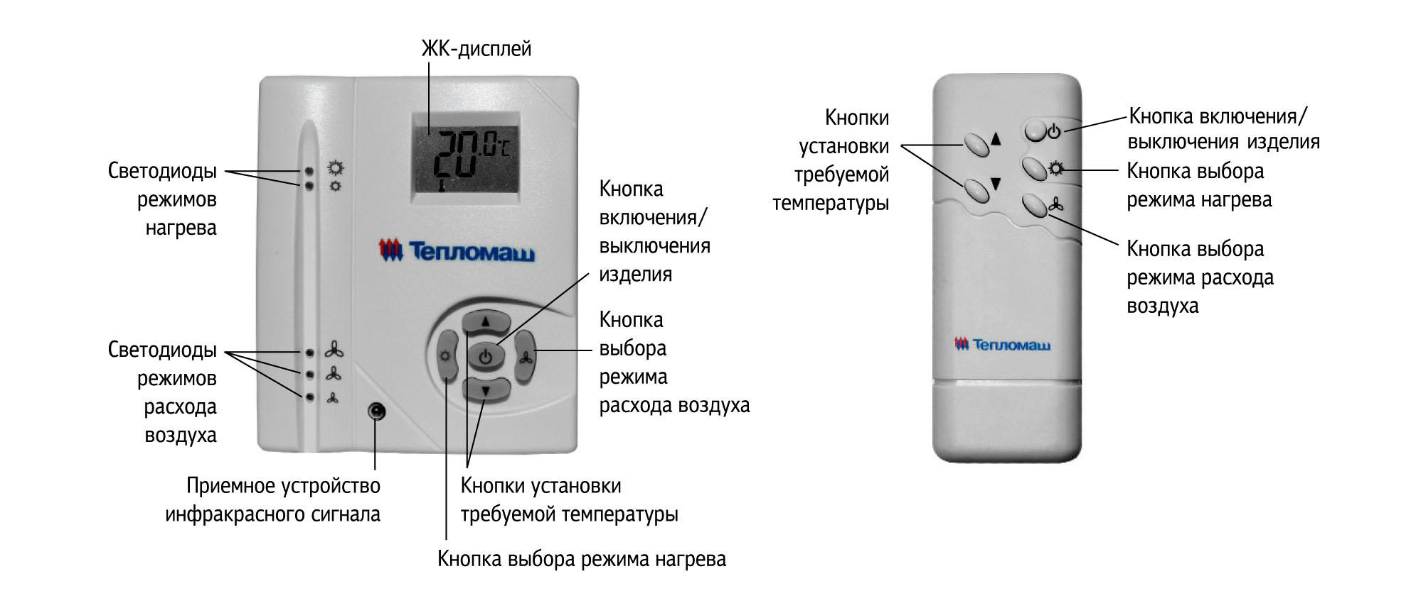

- кнопка включения/выключения завесы.
- кнопка включения и переключения режимов тепловой мощности завесы. В общем случае переключение происходит по схеме:

При переключении режимов мощности напротив пиктограмм (50%) или и (100%) загораются светодиоды; режим 50% мощности отображается на дисплее символом , режим 100% мощности – символами и . Светодиоды загораются только при температуре окружающего воздуха меньшей чем температура, установленная кнопками и , а символы и при любом соотношении этих температур.
В завесах с водяным воздухоподогревателем включение любого из режимов мощности подключает трехходовой клапан смесительного узла, который имеет 2 положения: открыт (полная подача воды) и закрыт. Положение клапана будет зависеть от соотношения температур воздуха в помещении и установленной на пульте.

- кнопка переключения режима расхода воздуха. Переключение происходит по схеме:
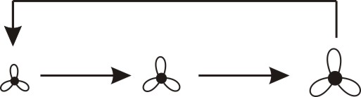
(больший значок соответствует большему расходу, напротив пиктограмм , , или загорается соответствующий светодиод);
и - кнопки установки требуемой температуры. При нажатии на ЖК-дисплее появляется значение задаваемой температуры.
Значение символов, появляющихся на ЖК-дисплее при работе изделия:

- На дисплее отображается температура окружающего воздуха в пределах от +5 °С до +35 °С. При температуре воздуха ниже +5 °С отображается символ LO совместно с символом , при температуре воздуха выше +35 °С - символ HI.
- Задаваемая температура воздуха вместе с символом 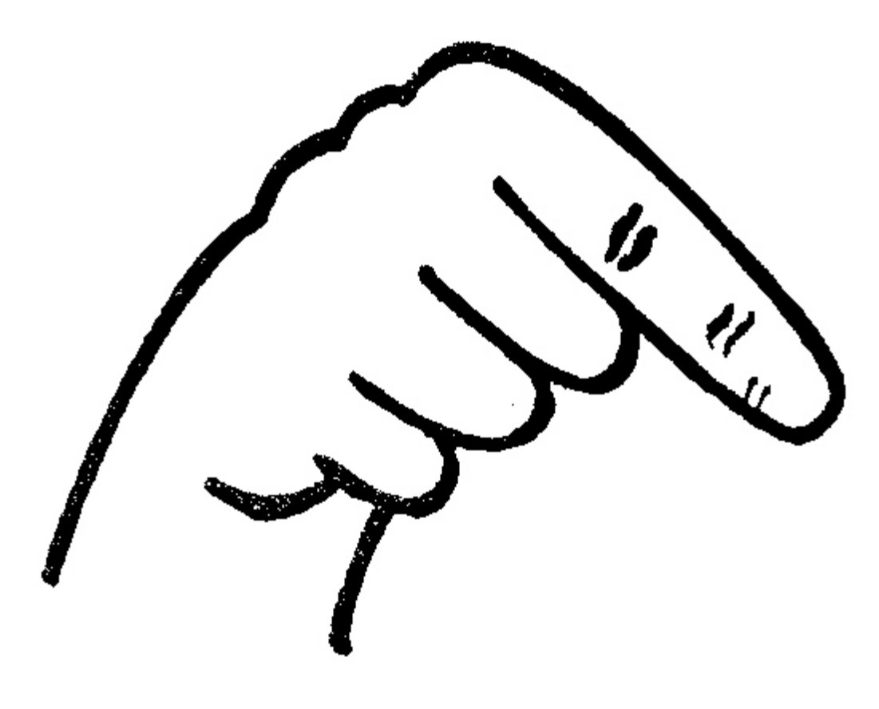 появляется в момент нажатия кнопок или . По истечении 10 секунд дисплей возвращается к значению температуры окружающего воздуха, символ исчезает с дисплея.
- При включении завесы в режим нагрева 50% мощности на дисплее отображается символ , полной мощности – символы и .
Примечание: Функции кнопок , , действительны только при наличии смесительного узла.
4.8.2 Управление несколькими завесами.

С одного пульта можно управлять десятью завесами. В этом случае при подключении силового кабеля необходимо соблюдать одинаковую маркировку клемм, т.е. фазу надо подключить ко всем клеммным колодкам завес, имеющим маркировку F, нейтраль к N и т.д.

Для управления бóльшим количеством завес или завесами разных моделей с одного пульта необходимо их подключение через пульт коммутации и управления для водяных завес ПКУ-W1 (опция). При этом все кабели управления водяных завес объединяются на ПКУ-W1 по группам однотипных завес. Например, первая группа – завесы КЭВ-140П5110W, вторая группа – КЭВ-200П5120W, третья группа – КЭВ-230П7020W . Электрическая схема ПКУ-W1 приведена на рис. 4.

4.8.3 Подключение и логика работы дополнительных устройств.

В ПКУ-W1 предусмотрена возможность подключения концевого выключателя, смесительного узла и термостата защиты от замораживания.

Логика работы термостата защиты от замораживания.

При срабатывании термостата защиты от замораживания выключаются вентиляторы, включается насос и открывается клапан смесительного узла. Загорается светодиод «Угроза замораживания» и на контактах «АВ» появляется сигнал 220В 50Гц для возможного подключения дистанционных устройств. Термостат защиты от замораживания имеет приоритет перед органами управления пульта и концевым выключателем.

Логика работы концевого выключателя.

При замыкании концевого выключателя включается максимальная скорость вращения вентилятора, насос и открывается клапан (без управления термостатом). После закрытия ворот и размыкания концевого выключателя завеса включается в режим, установленный на пульте, или выключается, если завеса была выключена.
Для сохранения энергоэффективности завес в случае повышения наружной температуры (против расчетной зимней) при работе с включенным концевым выключателем в ПКУ предусмотрена возможность подключения двух внешних термостатов (колодка Х5). Температуры настройки термостатов устанавливаются индивидуально для каждого пользователя в зависимости от расчетной зимней наружной температуры по рекомендации проектанта или специальной таблицы.
При работе этих термостатов частота вращения вентиляторов завес выбирается автоматически (три ступени) в зависимости от температуры наружного воздуха. Наиболее низкой температуре соответствует наибольшая частота вращения вентиляторов.

Логика работы смесительного узла.

Применяются две схемы терморегулирования: качественная и количественная.
В качественной схеме осуществляется изменение температуры (качества) теплоносителя при практически неизменном его расходе, в количественной схеме меняется только количество подаваемого теплоносителя.
В качественной схеме терморегулирования (смешения) обязательным элементом является циркуляционный насос. Принцип работы такого узла заключается в следующем: температура теплоносителя регулируется смешением жидкости, поступающей из сети, с отработанной, поступающей из теплообменника через обратный клапан. Соотношение этих расходов регулируется трехходовым клапаном с электроприводом в зависимости от температуры приточного воздуха на выходе из теплообменника. Качественная схема позволяет поддерживать температуру нагретого воздуха близко к постоянной заданной величине. В системах с малой разницей давлений между прямой и обратной ветвями (ориентировочно менее 40 кПа) насос будет способствовать повышению расхода теплоносителя через теплообменник и систему.
В количественной схеме терморегулирования насос отсутствует. Трехходовой клапан по команде термостата просто открывает и перекрывает поток воды через теплообменник. При этом обратная вода, равно как и нагретый воздух имеют переменную температуру. Остывание воды в трубках при закрывшемся клапане может привести к замерзанию, особенно при боковой установке завес в сочетании с низкой температурой наружного воздуха. Для исключения этой опасности трехходовой клапан имеет специальный байпас, настроенный на постоянный проход воды даже при полностью закрытом клапане.
Выключатель S1 предназначен для выключения насоса при длительном отсутствии теплоносителя.

Для подключения концевого выключателя, смесительного узла и термостата защиты от замораживания к одной завесе или к группе завес одной и той же модели (в количестве, не более указанного в таблице 1) предназначен «Блок подключения концевого выключателя, смесительного узла и термостата защиты от замораживания». Логика работы блока аналогична описанной для ПКУ-W1. Схема блока приведена на рис. 5.

Элементы автоматического регулирования (концевые выключатели, регуляторы расхода теплоносителя и. т.д.) должны быть предусмотрены в проекте и установлены монтажной организацией (в комплект поставок могут быть включены по специальному заказу).
4.9 Заводом-изготовителем могут быть внесены в завесу конструктивные изменения, не ухудшающие ее качество и надежность, которые не отражены в настоящем паспорте.

5. УКАЗАНИЕ МЕР БЕЗОПАСНОСТИ

5.1 При эксплуатации завес необходимо соблюдать Правила технической эксплуатации электроустановок потребителей (ПТЭЭП) и Межотраслевые
правила по охране труда (правила безопасности) при эксплуатации электроустановок (ПОТ РМ-016-2001).
5.2 Работы по обслуживанию завес должен проводить специально подготовленный персонал, прошедший инструктаж на заводе-изготовителе с составлением соответствующего акта.
5.3 Запрещается эксплуатация завесы без заземления.
5.4 Запрещается проводить работы по обслуживанию на работающей завесе, в том числе с трактом теплоносителя под давлением.
5.5 Монтаж и эксплуатация завес должны проводиться с соблюдением требований «Правил технической эксплуатации теплоиспользующих установок и тепловых сетей» и «Правил техники безопасности при эксплуатации теплоиспользующих установок и тепловых сетей».

6. КОМПЛЕКТ ПОСТАВКИ

6.1 Воздушная завеса - 1 шт.
6.2 Паспорт - 1 шт.
6.3 Крепежные кронштейны - 1 компл.
6.4 Отдельные поставочные единицы по согласованию с заказчиком
6.4.1 Гибкие гофрированные патрубки - 2 шт.
6.4.2 Смесительный узел - 1 шт.

7. ТРЕБОВАНИЯ К УСТАНОВКЕ И ПОДКЛЮЧЕНИЮ

7.1 При установке, монтаже и запуске в эксплуатацию необходимо соблюдать Правила технической эксплуатации электроустановок потребителей (ПТЭЭП) и Межотраслевые правила по охране труда (правила безопасности) при эксплуатации электроустановок (ПОТ РМ-016-2001), «Правилами техники безопасности при эксплуатации теплоиспользующих установок и тепловых сетей» и СНиП 41-01-2003.
7.2 К установке и монтажу завес допускается квалифицированный, специально подготовленный персонал.
7.3 Завесы устанавливаются как горизонтально над проемом, так и вертикально возле проема, в том числе с обеих сторон проема. Для завес КЭВ-125П5050W, КЭВ-175П5060W, КЭВ-170П7010W, КЭВ-230П7020W необходимо оставить расстояние от стены, обеспечивающее доступ к отводам с резьбовой заглушкой с торца обоих трубчатых коллекторов (поз. 3 на рис.2б или поз.12, 13 на рис. 12).
7.4 У завес КЭВ-140П5110W, КЭВ-200П5120W на торцевых стенках завесы имеются два крепежных кронштейна с отверстиями для горизонтальной и вертикальной установки завес (см. рис.7), за которые она навешивается на предварительно заделанный в стену крепеж.
Завесы КЭВ-125П5050W, КЭВ-175П5060W, КЭВ-170П7010W, КЭВ-230П7020W крепятся к несущей конструкции при помощи кронштейнов, входящих в комплект поставки (рис. 8).
7.5 Питание завес КЭВ-140П5110W, КЭВ-200П5120W, КЭВ-125П5050W, КЭВ-175П5060W осуществляется от однофазной сети с напряжением 220В 50 Гц, завес КЭВ-170П7010W, КЭВ-230П7020W от трехфазной сети 380В 50 Гц. Подключение к сети осуществлять через автоматический выключатель. Токи отключения автоматических выключателей и сечения подводящих кабелей см. в таблице 3.
7.6 Подключение к сети осуществляется в соответствии с правилами эксплуатации электроустановок. ЗАПРЕЩАЕТСЯ эксплуатация завесы без заземления. Болт заземления находится в моторном отсеке завесы. Внутренней коммутацией болт заземления соединен с клеммной колодкой.
7.7 Пульт управления подключен на заводе-изготовителе.
В случае подключения пульта к завесам самостоятельно, необходимо:
- Разобрать пульт, отвинтив два винта и отведя лицевую панель вверх.
- Подключить кабель 5х0,5мм² к пульту в соответствии с цветовой маркировкой проводов кабеля управления и клеммной колодки пульта (рис. 6). Клемма 1 пульта предназначена для подключения катушки привода регулирующего клапана (см. Паспорт на смесительный узел).
- Закрепить пульт на стене, совместить фиксаторы в верхней части крышки с вырезами на корпусе, совместить кнопки с вырезами на крышке и зафиксировать крышку двумя винтами.
Пульты предусматривают подведение кабеля управления 5х0,5мм² методом «скрытой проводки». При необходимости подведения кабеля «наружной проводкой» необходимо в месте вывода кабеля из корпуса сделать в стене углубление 50 мм х 10 мм.
7.8 Внимание! В подключенной к сети завесе кабель управления находится под напряжением, поэтому рекомендуется сначала подключить пульт к кабелю управления, а затем подключить завесу к сети в соответствии с п.п. 7.5, 7.6.
7.9 Силовой блок коммутации и управления расположен внутри корпуса завесы.
7.10 Подключение завесы к тепловой сети должно осуществляться посредством гибких гофрированных патрубков из нержавеющей стали (опция) или гибкой подводки любого другого типа (уплотнение только по торцу), в противном случае возможно повреждение коллекторов.
Внимание! Не прикладывать чрезмерных усилий при затяжке резьбовых соединений трубопроводов, т.к. это может вызвать повреждение коллекторов.
7.11 По специальному заказу может быть поставлен смесительный узел для регулирования расхода теплоносителя через завесу (температуры воздуха на выходе из завесы). Схемы смесительного узла на рис. 9-10.
Технические характеристики смесительных узлов приведены в Паспорте на смесительный узел.
7.12 При подключении завес к тепловой сети без использования смесительного узла необходима обязательная установка водяного фильтра.
7.13 При первой пуско-наладке, а также после слива теплоносителя из системы требуется принятие специальных мер по заполнению системы водой. Внимание! При подключении к тепловой сети и сливе теплоносителя завесу необходимо обесточить.
7.14 На рис. 11, 12 представлены рекомендуемые схемы подключения вертикальной и горизонтальной завесы к отопительной сети.
На рисунке 9 вертикальная двусторонняя завеса 1 из четырех секций подключена к отопительной сети через смесительный узел 8.
Прямая (Т1) и обратная (Т2) магистрали имеют в верхних точках воздуховыпускные отводы с кранами 4, 5 и сливные патрубки в нижних точках с кранами 6. В смесительном узле 8 расположены шаровые краны 2 и 3. Для пуско-наладки завесы прямая и обратная магистрали оснащены манометрами 10 и 9. Краны 11 на входных и выходных патрубках предназначены для подключения к сети воздухонагревателей. Завесы оснащены воздухонагревателем, имеющим два выпускных клапана 12 и 13. Это допускает любую ориентацию воздухонагревателя по вертикали.
7.15 Порядок подключения завес КЭВ-140П5110W, КЭВ-200П5120W:
1) Температура в помещении должна быть выше 0°С.
2) Установить и закрепить завесу на кронштейнах возле проема.
3) Через гибкие патрубки и краны 11 присоединить входные и выходные патрубки завесы к сети.
4) Заполнить систему водой, открыв кран 3 (кран 2 закрыт), все краны 11, 5 и кран 7 на магистрали Т2. После прекращения выхода воздуха через краны 7 и 5 их следует закрыть.
5) Закрыть краны 11. Вывернуть резьбовые заглушки клапанов 12 и 13 в верхних частях завес. Надеть на них резиновые трубки и поместить концы трубок в сосуды с водой. Открыть краны 11. После видимого выхода воздуха из трубок (прекращение выхода пузырьков воздуха) закрыть краны 11, установить резьбовые заглушки на место.
6) Открыть краны 11, 2, 4 и 5 для окончательного выпуска воздуха из системы. Закрыть краны 4 и 5.
При расположении кранов 6 не в самой нижней точке (на рисунке – слева) слив воды из воздухонагревателей осуществляется через клапаны 12.
Порядок подключения КЭВ-125П5050W, КЭВ-175П5060W, КЭВ-170П7010W, КЭВ-230П7020W (рис. 11):
1) Температура в помещении должна быть выше 0 °С
2) К обоим патрубкам теплообменника присоединить гибкие патрубки, а
затем краны 11.
3) Монтировать завесу (завесы) возле проема. Присоединить входные и выходные патрубки за кранами 11 к сети.
4) Заполнить систему водой, открыв краны 11, 3, 7 или 5 на магистрали Т2. Закрыть краны 11 и 7 или 5 на Т2.
5) Вывернуть резьбовую заглушку клапанов 12, расположенных в верхних частях завес (на рисунке справа). Надеть на них резиновые трубки и поместить противоположные концы трубок в сосуд с водой. Открыть краны 11. После видимого выхода воздуха из трубок воздухонагревателей (прекращение выхода воздушных пузырьков) закрыть краны 11, установить резьбовые заглушки на место и вновь открыть краны 11.
6) Открыть краны 4 и 5 для окончательного выпуска воздуха из труб. Закрыть краны 4 и 5.
7) Открыть кран 2.
При расположении кранов 6 не в самой нижней точке (на рисунке 9 – слева) слив воды из воздухонагревателей осуществляется через клапаны 12.
7.16 При горизонтальной установке завес (рис. 12) после заполнения системы теплоносителем необходимо посредством кранов 4, 5 удалить воздух из системы и воздушно-тепловых завес.
7.17 Следует помнить, что непринятие мер по выпуску воздуха из воздухонагревателя может привести к образованию воздушных пробок с последующим замерзанием теплоносителя и разрывом трубок.
7.18 При аварийном отключении теплоснабжения на срок, достаточный для замораживания воздухонагревателей, следует закрыть краны 2 и 3 и открыть все сливные краны 6,7,12,13.
7.19 При пуско-наладочных испытаниях завес необходимо убедиться в том, что расход теплоносителя через каждую завесу не менее проектного. В противном случае необходима установка насоса. При превышении проектного расхода теплоносителя следует отрегулировать его балансировочным вентилем.
7.20 Внимание! После транспортирования или хранения завесы при отрицательных температурах, следует выдержать завесу в помещении, где предполагается ее эксплуатация, без включения в сеть не менее 2 часов.

8. ТЕХНИЧЕСКОЕ ОБСЛУЖИВАНИЕ

8.1 Для обеспечения надежной и эффективной работы воздушно-тепловых завес, повышения их долговечности необходим правильный и регулярный технический уход.
8.2 Устанавливаются следующие виды технического обслуживания завес:
- техническое обслуживание №1 (ТО-1), через 150-170 ч;
- техническое обслуживание №2 (ТО-2), через 600-650 ч;
- техническое обслуживание №3 (ТО-3), через 2500-2600 ч. но не реже 1 раза в год;
- техническое обслуживание №4 (ТО-4), через 5000-5200 ч. но не реже 1 раза в 2 года.
8.3 Все виды технического обслуживания проводятся по графику вне зависимости от технического состояния завес.
8.4 Уменьшать установленный объем и изменять периодичность технического обслуживания не допускается.
8.5 Эксплуатация и техническое обслуживание завес должно осуществляться специально-подготовленным персоналом, прошедшим инструктаж
на заводе-изготовителе с составлением соответствующего акта.
8.6 При ТО-1 производятся:
- внешний осмотр с целью выявления механических повреждений;
- проверка состояния болтовых, сварных соединений;
- проверка надежности заземления изделия;
- очистка наружной поверхности теплообменника пылесосом (без демонтажа);
- проверка (при необходимости удаление) отсутствия воздуха в системе;
- проверка отсутствия протечек воды.
8.7 При ТО-2 производятся:
- ТО-1;
- проверка сопротивления изоляции завесы;
- проверка тока потребления электродвигателей завесы;
- проверка уровня вибрации и шума (органолептически).
8.8 При ТО-3 производятся:
- ТО-2;
- очистка внутренней полости завесы от загрязнений (демонтаж теплообменника);
- проверка состояния и крепление рабочего колеса;
- очистка рабочего колеса от загрязнений (без демонтажа);
- осмотр резиновой втулки рабочего колеса на наличие микротрещин
(у завес КЭВ-140П5110W, КЭВ-200П5120W);
- протяжка клемм, проверка отсутствия подгораний и окислений.
8.9 При ТО-4 производятся:
- ТО-3;
- промывка внутренней поверхности теплообменника.
8.10 Предприятие потребитель должно вести учет технического обслуживания по форме, приведенной в Приложении А.

Приложение А. Учет технического обслуживания

Дата | Количество часов работы с начала эксплуатации | Вид технического обслуживания | Замечания о техническом состоянии изделия | Должность, фамилия, подпись ответственного лица

9. ТРАНСПОРТИРОВАНИЕ И ХРАНЕНИЕ

9.1 Завесы упакованы в деревянные ящики по ГОСТ 9396. Завесы в упаковке изготовителя могут транспортироваться всеми видами крытого транспорта при температуре от -50°С до +50°С и среднемесячной относительной влажности 80% (при температуре 25°С) в соответствии с манипуляционными знаками на упаковке с исключением возможных ударов и перемещений внутри транспортного средства.
9.2 Завесы должны храниться в упаковке изготовителя в помещении от -50°С до +50°С и среднемесячной относительной влажности 80% (при температуре 25°С).

10. УТИЛИЗАЦИЯ

10.1Утилизация завесы после окончания срока эксплуатации не требует специальных мер безопасности и не представляет опасности для жизни,
здоровья людей и окружающей среды.

11. ВОЗМОЖНЫЕ НЕИСПРАВНОСТИ И МЕТОДЫ ИХ УСТРАНЕНИЯ

11.1 При устранении неисправностей необходимо соблюдать меры безопасности (раздел 5).
Характер неисправности и ее внешнее проявление | Вероятная причина | Метод устранения
Завеса не включается | Отсутствует напряжение в сети | Проверить напряжение по фазам
 | Обрыв кабеля управления | Проверить целостность кабеля управления, неисправный заменить
 | Неисправны переключатели в пульте управления | Проверить переключатели пульта управления
Снизилась заградительная сила струи, наружный воздух легко прорывается в помещение | Произошло сильное загрязнение решетки всасывающего окна | Прочистить решетку (раздел 9)
 | Наружные условия (t_{воздуха} и скорость ветра) оказались более «жесткими», чем расчетные | Увеличить угол струи к плоскости проема
 | Приточно-вытяжная механическая вентиляция разбалансирована. Давление в помещении ниже, чем на улице | Проверить давление в помещении. Сбалансировать вентиляцию. При сильных прорывах холодного воздуха усилить приток вентиляции (создать избыточное давление)
Недостаточный подогрев воздуха при прохождении через завесу (ΔТ_{возд} меньше нормированного в табл.2) | Заниженный расход воды (ΔТ_{воды} >20⁰С) из-за недостаточной разности давлений в прямой и обратной магистрали | Принять меры для повышения разности давлений на тепловом пункте или в котельной
 |  | Установить циркуляционный насос
 | Воздушные пробки | См. п. 7.13-7.14
 | Заниженный расход воды из-за сильного загрязнения водяного тракта воздухонагревателя | См. раздел 9

12. ГАРАНТИЙНЫЕ ОБЯЗАТЕЛЬСТВА

12.1 Предприятие-изготовитель гарантирует надежную и бесперебойную работу завесы в течение 24 месяцев со дня продажи.
12.2 Если какая либо деталь выйдет из строя по причине дефекта материала или изготовления она будет бесплатно отремонтирована или заменена дилером ЗАО «НПО «Тепломаш».
12.3 На завесы распространяется гарантия от сквозной коррозии. Если какая-либо часть корпуса завесы подверглась сквозной коррозии, то поврежденная часть будет бесплатно отремонтирована или заменена. Термин «сквозная коррозия» означает наличие в корпусе сквозного отверстия, возникшего в результате коррозии корпуса снаружи или изнутри по причине исходного дефекта материала или изготовления.
12.4 ЗАО «НПО «Тепломаш» не несет ответственности, если необходимость ремонта или замены детали была вызвана одним из следующих факторов:
- Внешним повреждением завес (вмятины, трещины и прочие повреждения, нанесённые извне).
- Несоблюдением всех рекомендаций и предписаний завода-изготовителя, относящихся к монтажу, подключению, применению и эксплуатации, приведенных в данном паспорте.
- Использованием при монтаже, подключении, наладке и эксплуатации элементов и компонентов, не рекомендованных производителем.
- Несанкционированными производителем переделками или изменением конструкции оборудования.
- Эксплуатационным износом деталей.
- Несоблюдением п. 7.10 и 7.12-7.16 настоящего паспорта.
- Непроведением регулярного технического обслуживания завес с момента приёмки их в эксплуатацию. Техническое обслуживание завес должно осуществляться в соответствии с разделом 9 настоящего паспорта. Проведение технического обслуживания может осуществляться только специалистами, прошедшими инструктаж в ЗАО «НПО «Тепломаш». Результаты технического обслуживания отмечаются в паспорте на продукцию, заполняемом уполномоченным специалистом. Паспорт подлежит сохранению в течение всего срока действия гарантийных обязательств. Производитель не осуществляет проведение регулярного технического обслуживания за свой счёт и так же не оплачивает проведение обслуживания сторонними организациями.
12.5 В случае выхода изделия из строя в период гарантийного срока предприятие-изготовитель принимает претензии только при получении от заказчика технически обоснованного акта с указанием характера неисправности, назначения помещения, условий эксплуатации и заполненного свидетельства о подключении. Форму акта рекламаций можно загрузить с сайта www.teplomash.ru.
12.6 Гарантийный (по предъявлению гарантийного талона со штампом торговой организации и паспорта на изделие) и послегарантийный ремонт завесы осуществляется на заводе-изготовителе.
12.7 Гарантия не предусматривает ответственность ЗАО «НПО «Тепломаш» за потерянное время, причиненное неудобство, потерю мобильности или какой-либо иной ущерб, причиненный Вам (или другим лицам) в результате дефекта, на который распространяется гарантийное обязательство, либо ущерба, являющегося следствием этого дефекта.

РЕКЛАМАЦИИ БЕЗ ТЕХНИЧЕСКОГО АКТА И ПАСПОРТА НА ИЗДЕЛИЕ C ЗАПОЛНЕННЫМ СВИДЕТЕЛЬСТВОМ
О ПУСКО-НАЛАДОЧНЫХ ИСПЫТАНИЯХ НЕ ПРИНИМАЮТСЯ!

Гарантийный и послегарантийный ремонт осуществляется по адресу:
195279, Санкт-Петербург, шоссе Революции, 90
Сервис-центр: тел. (812) 493-35-98

Рис. 1. Гидравлические характеристики завес

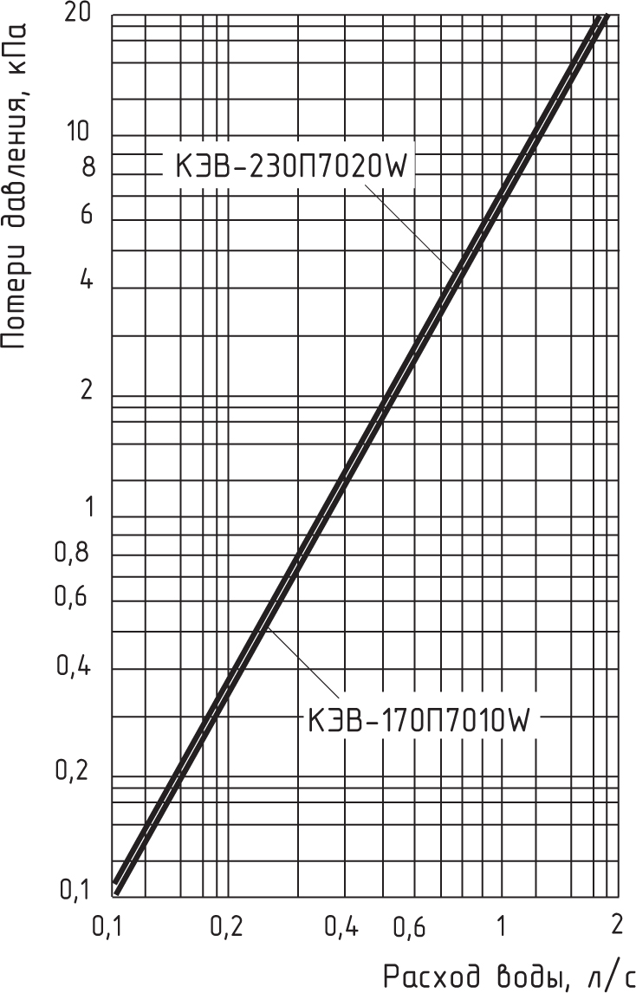

Величина падения давления рассчитана для температуры воды 95/70⁰С.
Для других температур эта величина умножается на коэффициент К.

Температура воды на входе/выходе, ⁰С
150/70 | 130/70 | 105/70 | 95/70 | 80/60 | 60/40
K=0,93 | K=0,95 | K=0,98 | K=1 | K=1,04 | K=1,12

Рис. 2а.

1 – винты крепления воздухонагревателя 4 через отверстия 2;
2 – отверстия для крепления воздухонагревателя 4;
3 – лючок;
4 – воздухонагреватель;
5 – изгибы U-образных трубок;
6 – корпус завесы;
7 – крышка завесы;
8 – саморезы крепления крышки завесы 7;
9 – водяные патрубки;
10 – отвод с резьбовой заглушкой;
11 – крышка клеммной коробки.

Рис. 2б.
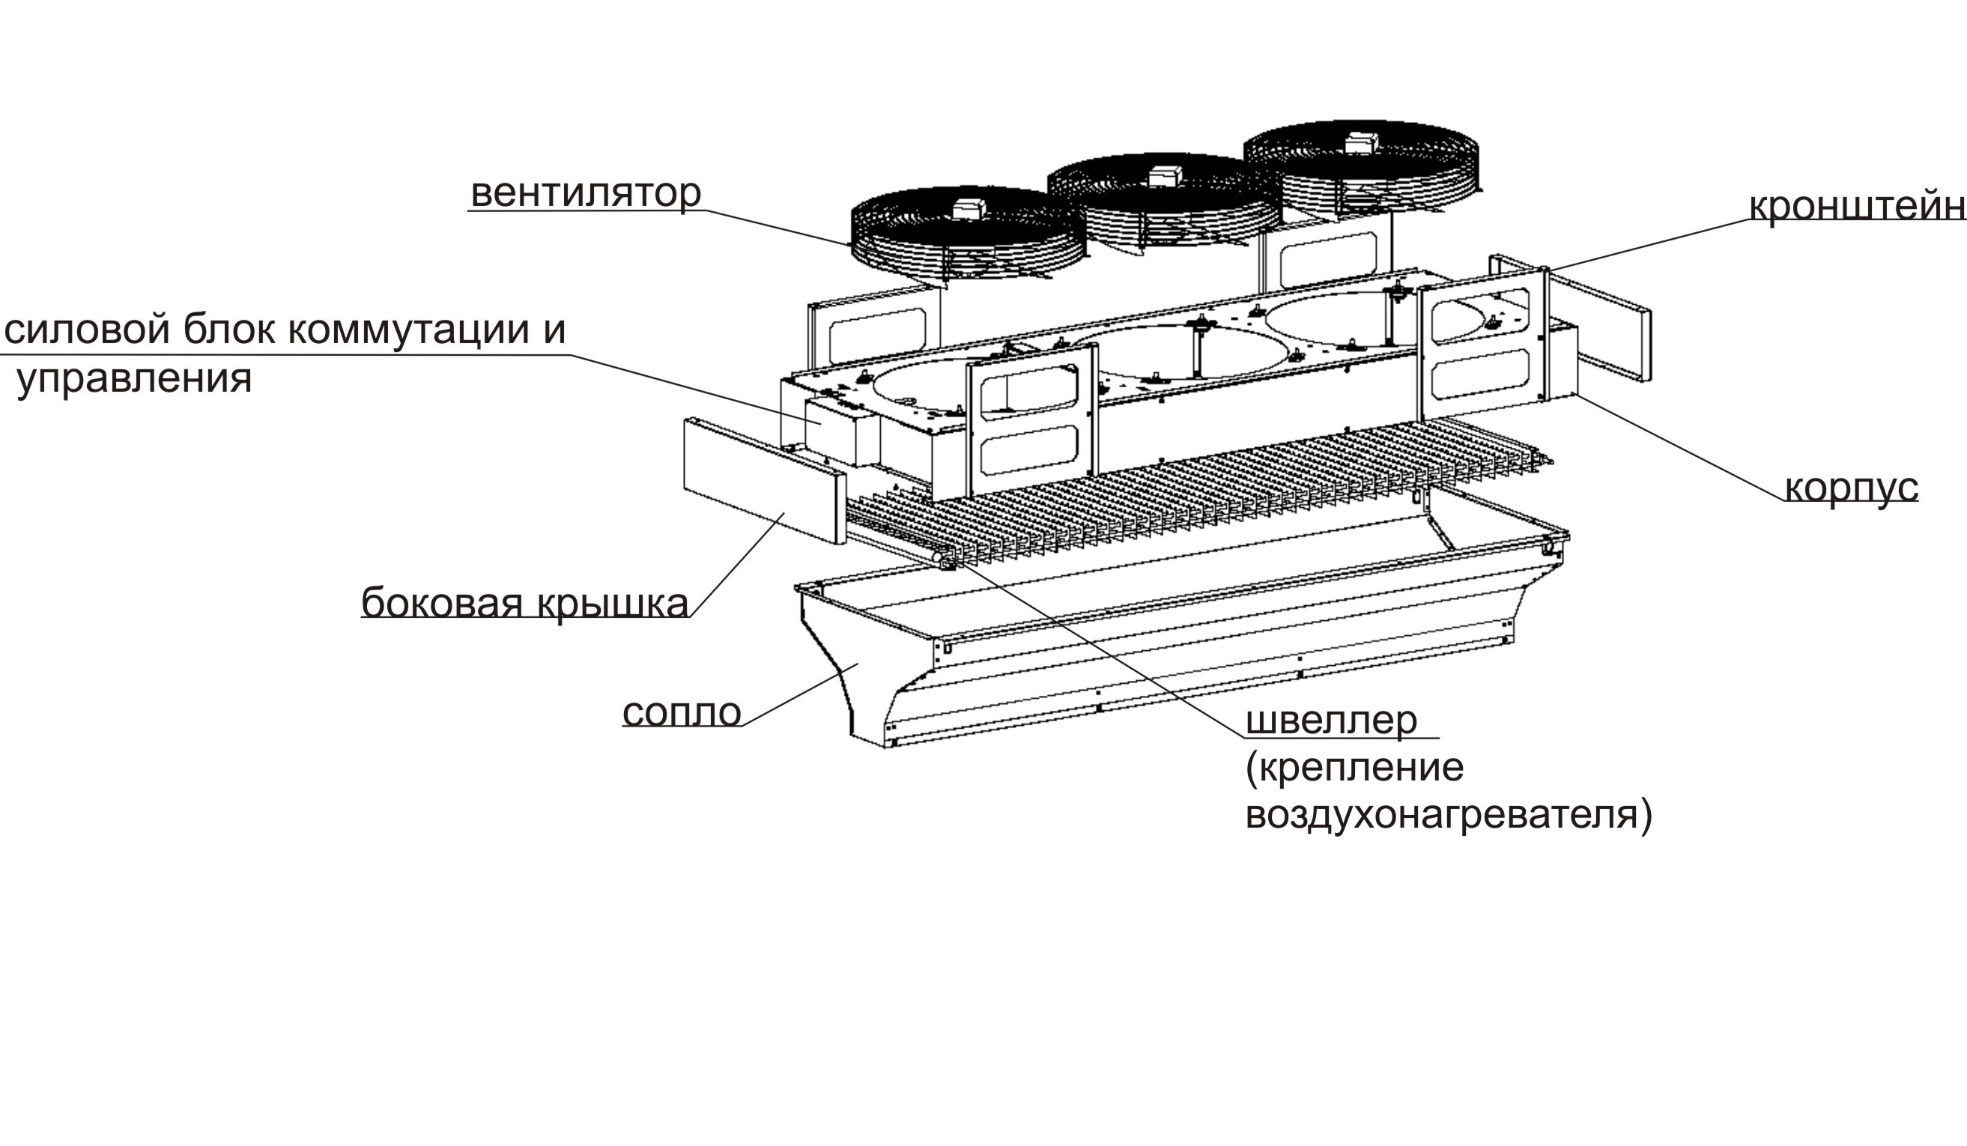
Рис. 3. Электрические схемы завес

КЭВ-140П5110W
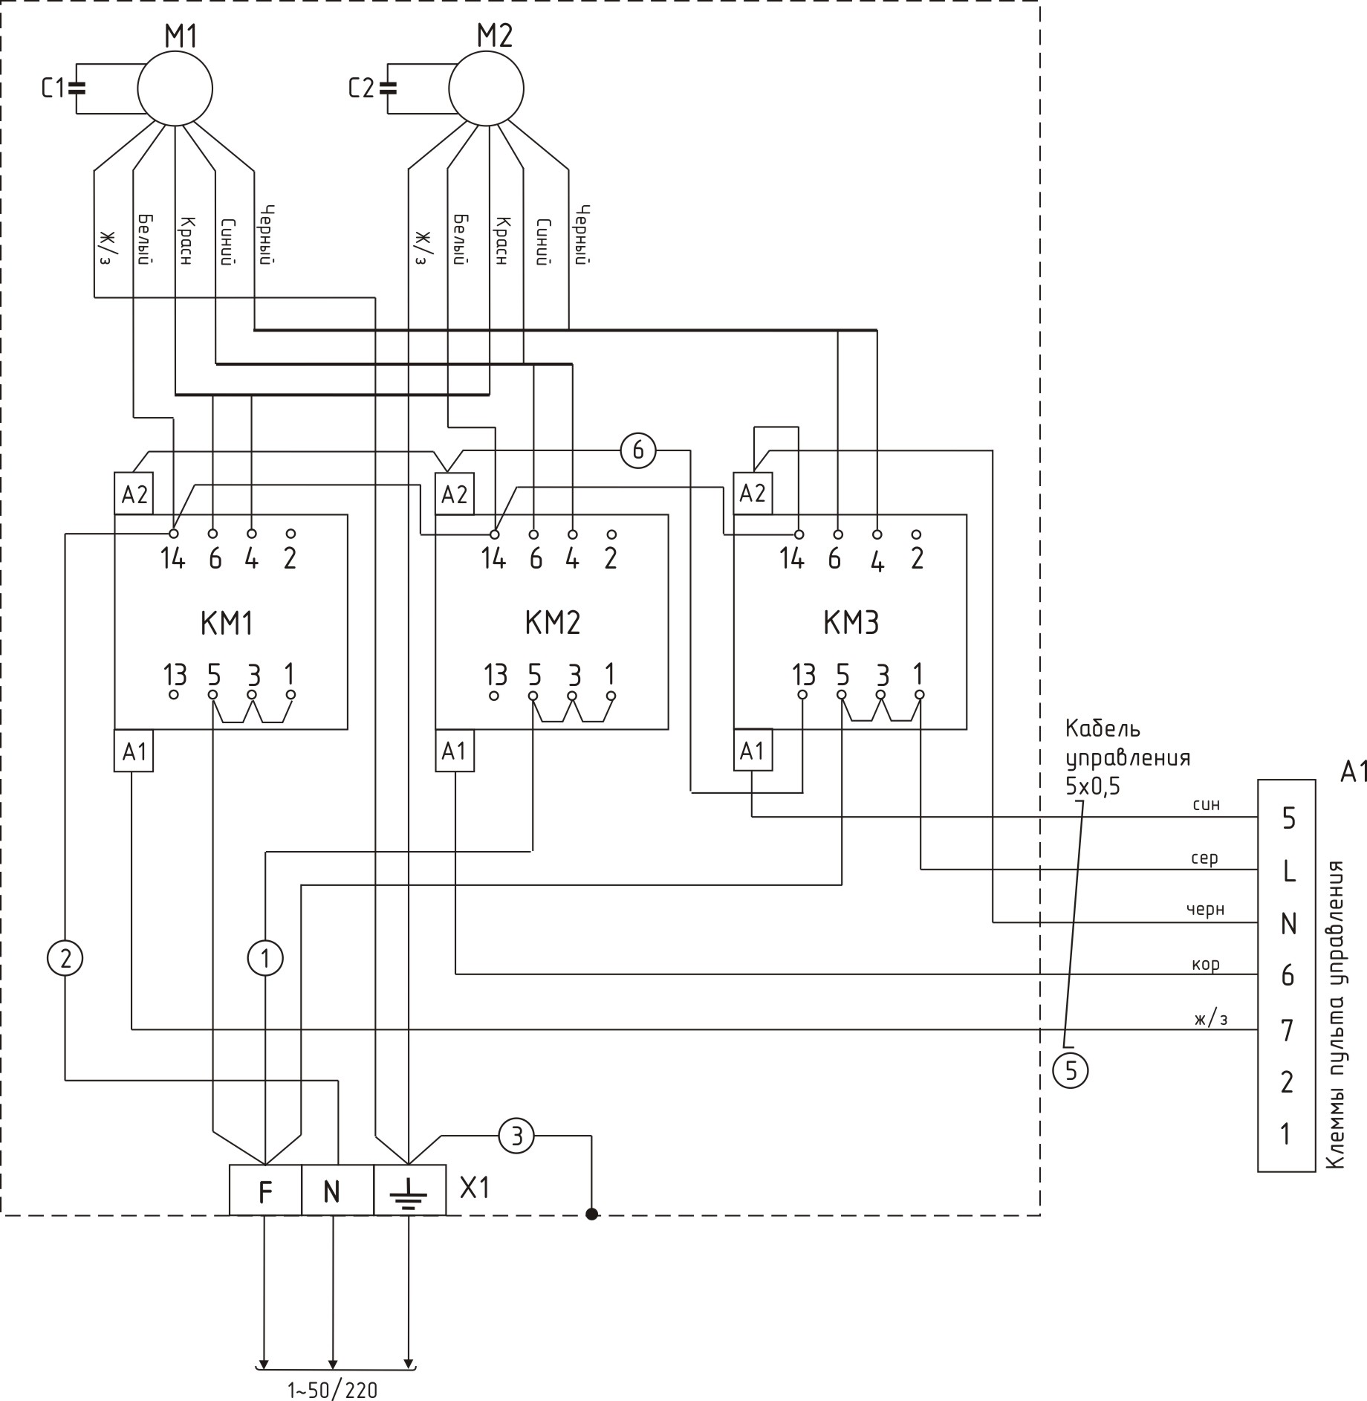

КЭВ-200П5120W

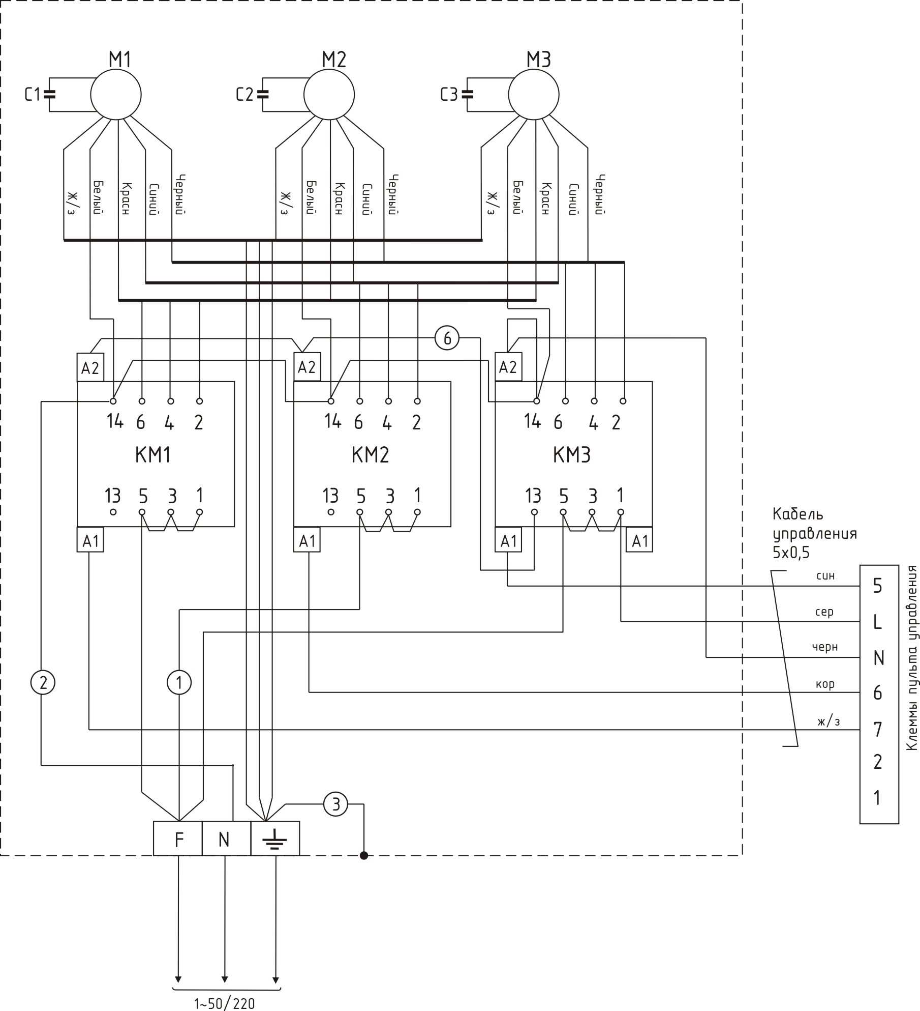
КЭВ-125П5050W

КЭВ-175П5060W

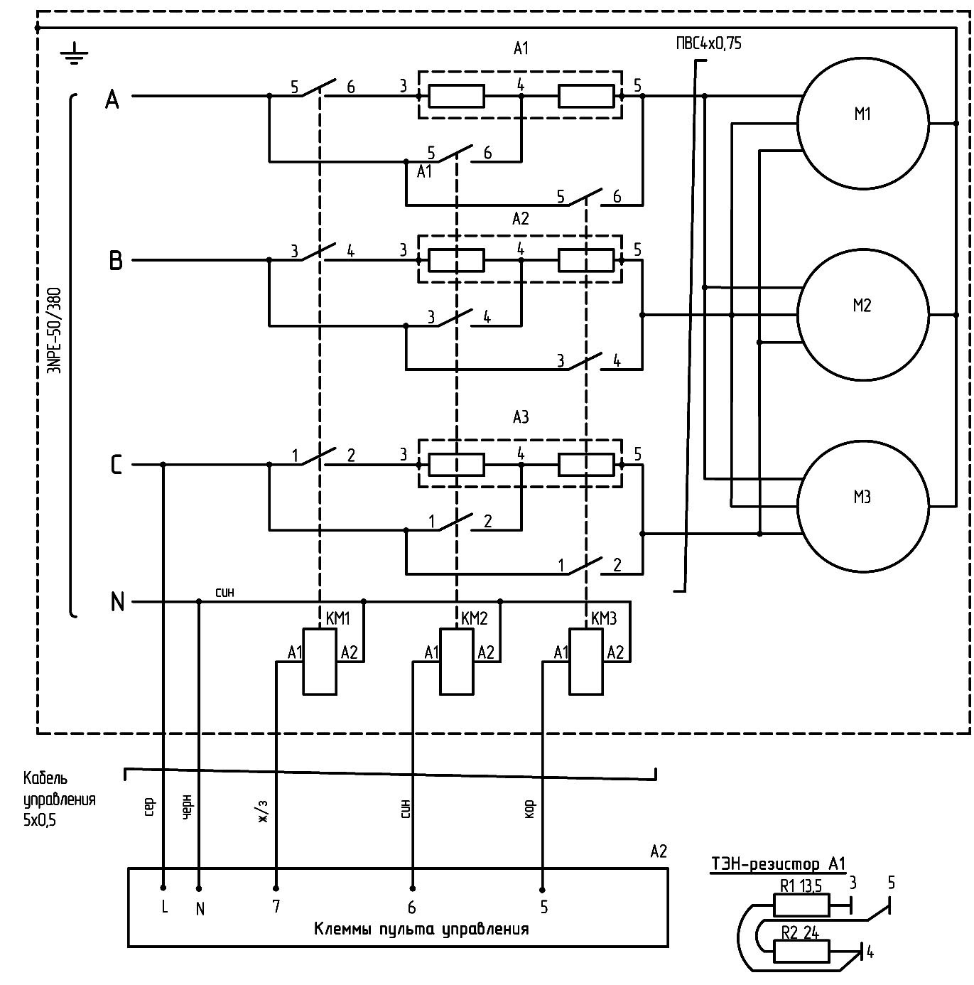

КЭВ-170П7010W

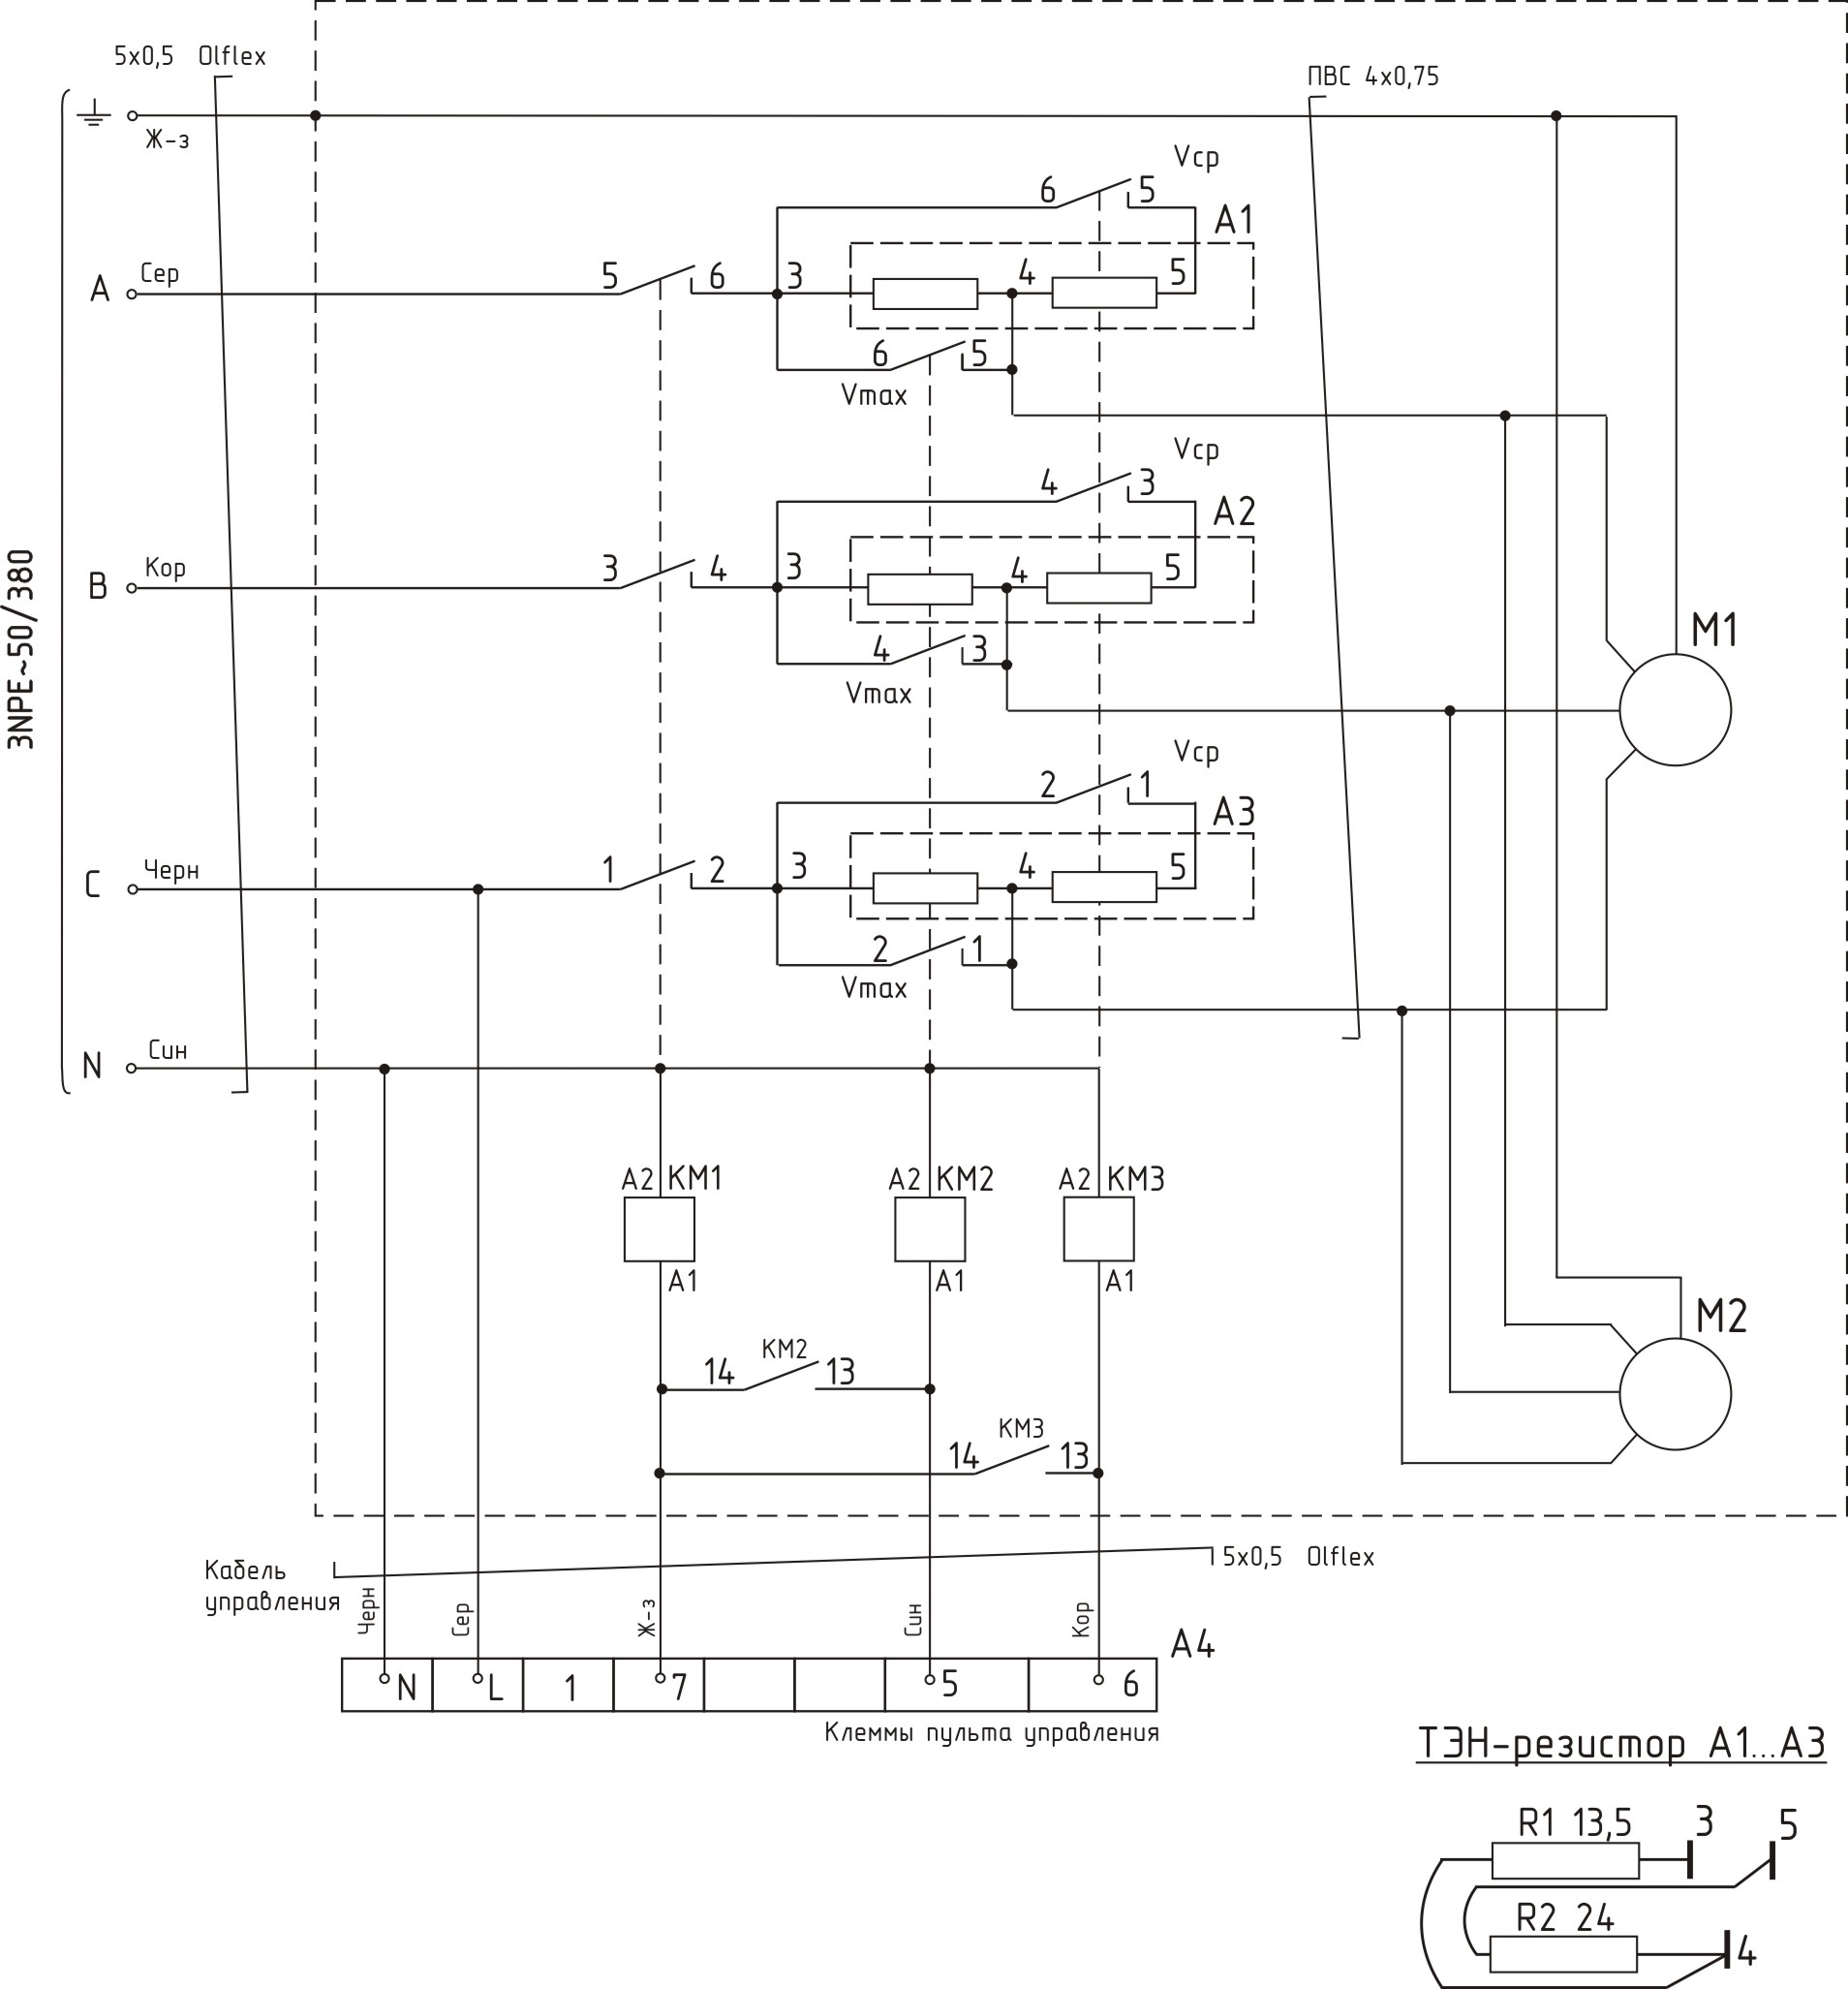

КЭВ-230П7020W

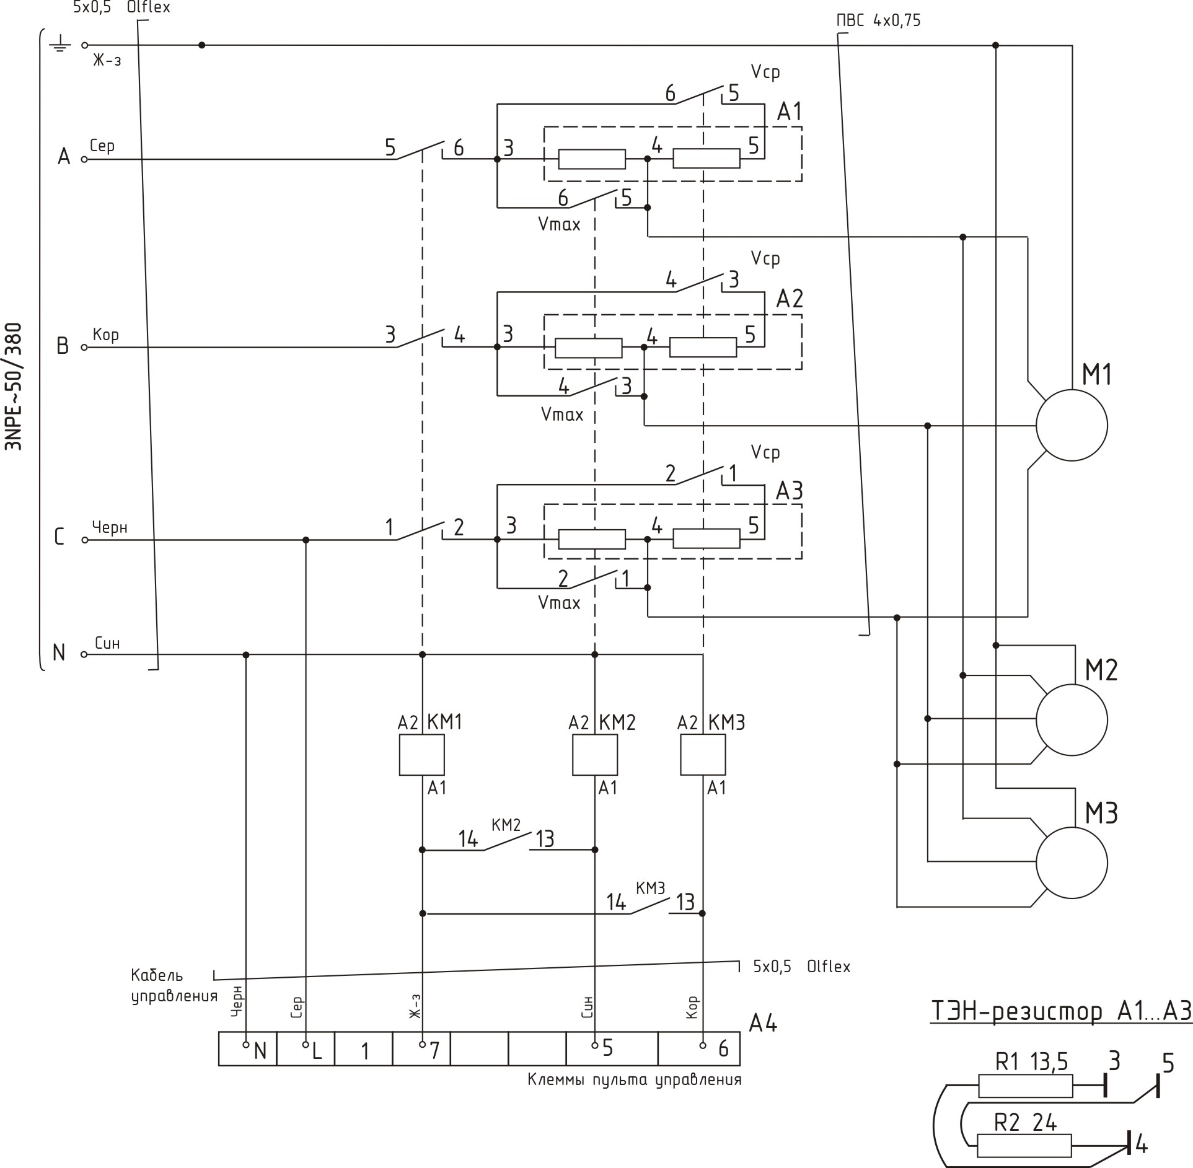

Рис. 4. Электрическая схема ПКУ-W1

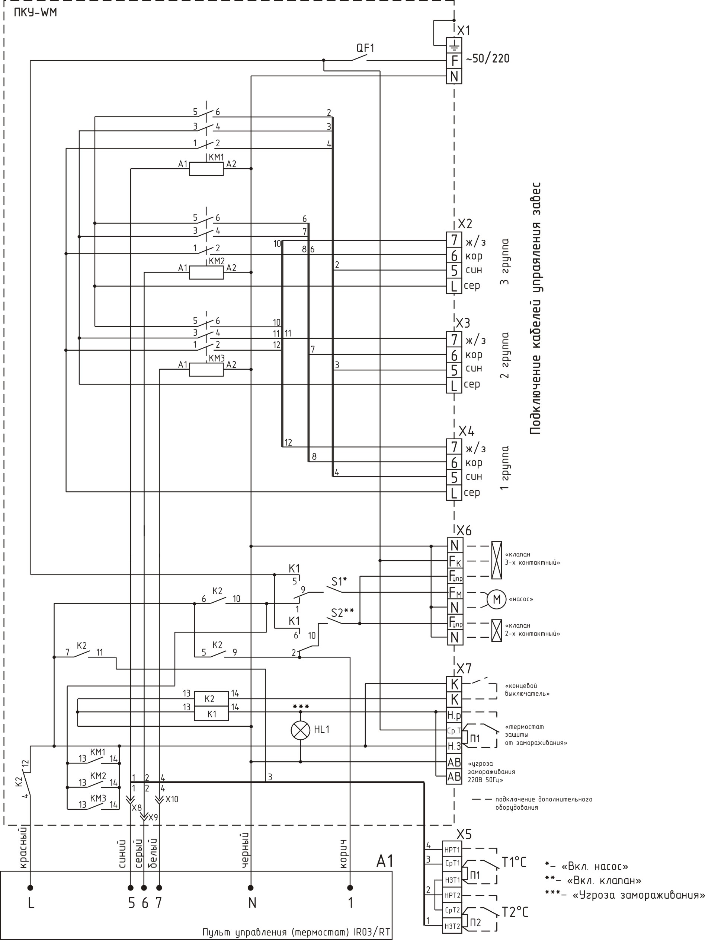

Рис. 5. Электрическая схема Блока W.

Рис. 6. Электрическая схема подключения пульта управления к завесам

Рис. 7. Крепежные размеры КЭВ-140П5110W, КЭВ-200П5120W
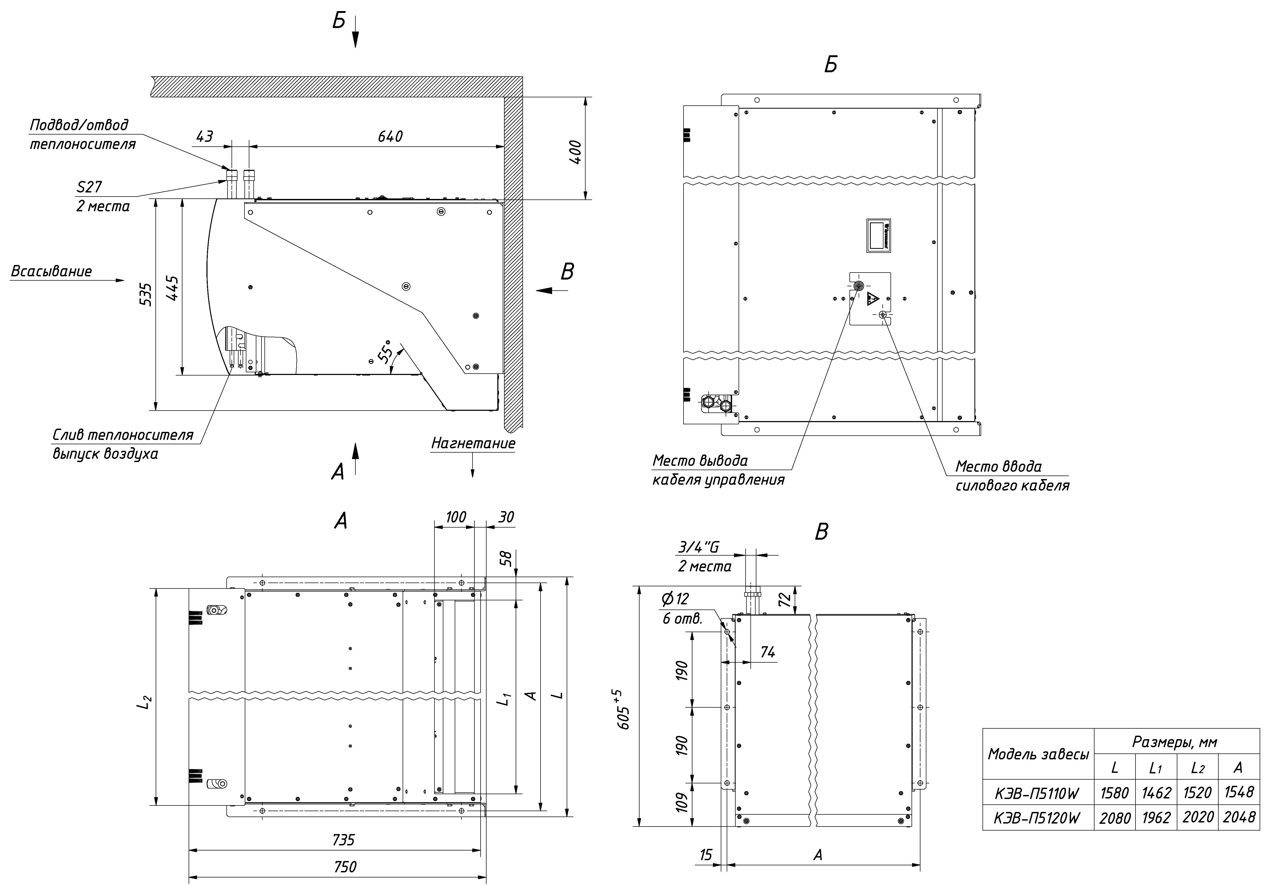

Рис. 8. Крепежные размеры КЭВ-125П5050W, КЭВ-175П5060W, КЭВ-170П7010W, КЭВ-230П7020W 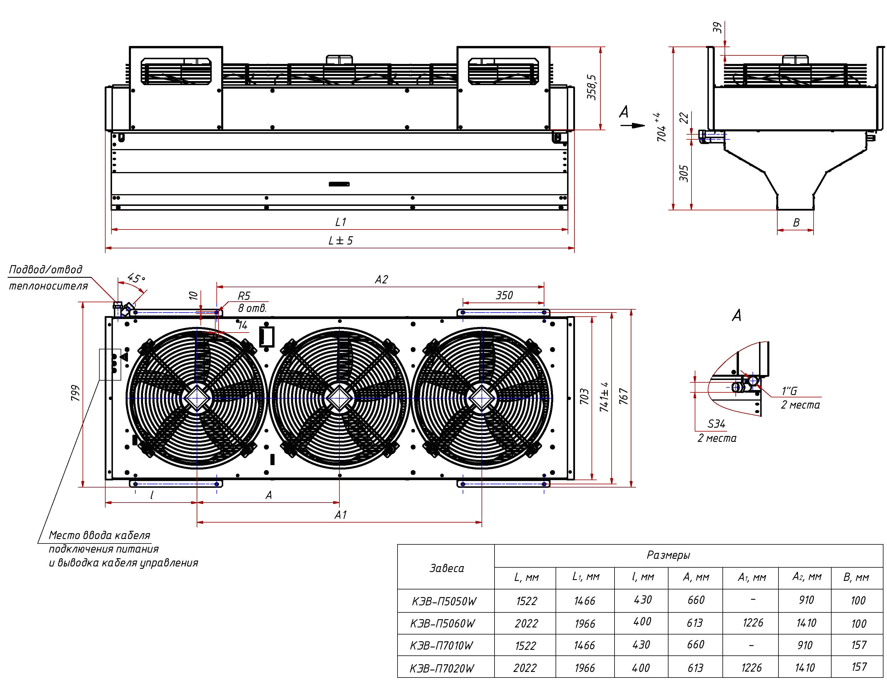

Рис. 9
Рис. 10

Рис. 11. Схема подключения вертикальной двусторонней завесы
к системе отопления.

Рис.12. Схема подключения горизонтальной завесы к системе отопления.

Таблица 3. Сечение подводящих медных проводов

Модель завесы | КЭВ-140П5110W | КЭВ-200П5120W | КЭВ-125П5050W | КЭВ-175П5060W | КЭВ-170П7010W | КЭВ-230П7020W
Автоматический  выключатель | 220В/50Гц | 220В/50Гц | 220В/50Гц | 220В/50Гц | 380В/50Гц | 380В/50Гц
Автоматический  выключатель | 13 | 20 | 3 | 4 | 4 | 6
Медный кабель  (трехфазный) | 3х1,5 | 3х4,0 | 3х1,5 | 3х1,5 | 5х1,5 | 5х1,5

13. CВИДЕТЕЛЬСТВО О ПУСКО-НАЛАДОЧНЫХ ИСПЫТАНИЯХ

Дата испытания | Наименование
____________ | Ток двигателя на максимальной скорости, ______________ А
____________ | Напряжение сети, ___________________________________В
____________ | Давление в прямой магистрали, _____________________МПа
____________ | Давление в обратной магистрали, ___________________МПа
____________ | Температура воды на входе в завесу, __________________⁰С
____________ | Температура воды на выходе из завесы, _______________⁰С
____________ | Температура воздуха на входе в завесу, _______________⁰С
____________ | Температура воздуха на срезе сопла завесы, ___________⁰С
* давления и температуры измеряются непосредственно на входе/выходе из завесы.

Ответственный за испытания ____________________________________
(должность, ФИО, подпись)

14. СВИДЕТЕЛЬСТВО О ПРИЕМКЕ
Отметка ОТК

Завеса марки

КЭВ-140П5110W КЭВ-200П5120W КЭВ-125П5050W

КЭВ-175П5060W КЭВ-170П7010W КЭВ-230П7020W
СБ

заводской номер №_______________________

изготовлена и принята в соответствии с требованиями ТУ 4864-031-54365100-2011 и признана годной к эксплуатации. Завеса имеет сертификат соответствия № C-RU.ME05.B.00012 от 06.12.2011, выданный органом по сертификации электрических машин, трансформаторов, электрооборудования и приборов (АНО "НТЦ" ОС ЭЛМАТЭП")

Дата изготовления «____» __________ 20 г. М.П. _________

В комплекте с завесой поставлены (нужное отметить):

- Гибкая подводка (два патрубка)
- Смесительный узел ______, с насосом/без насоса

